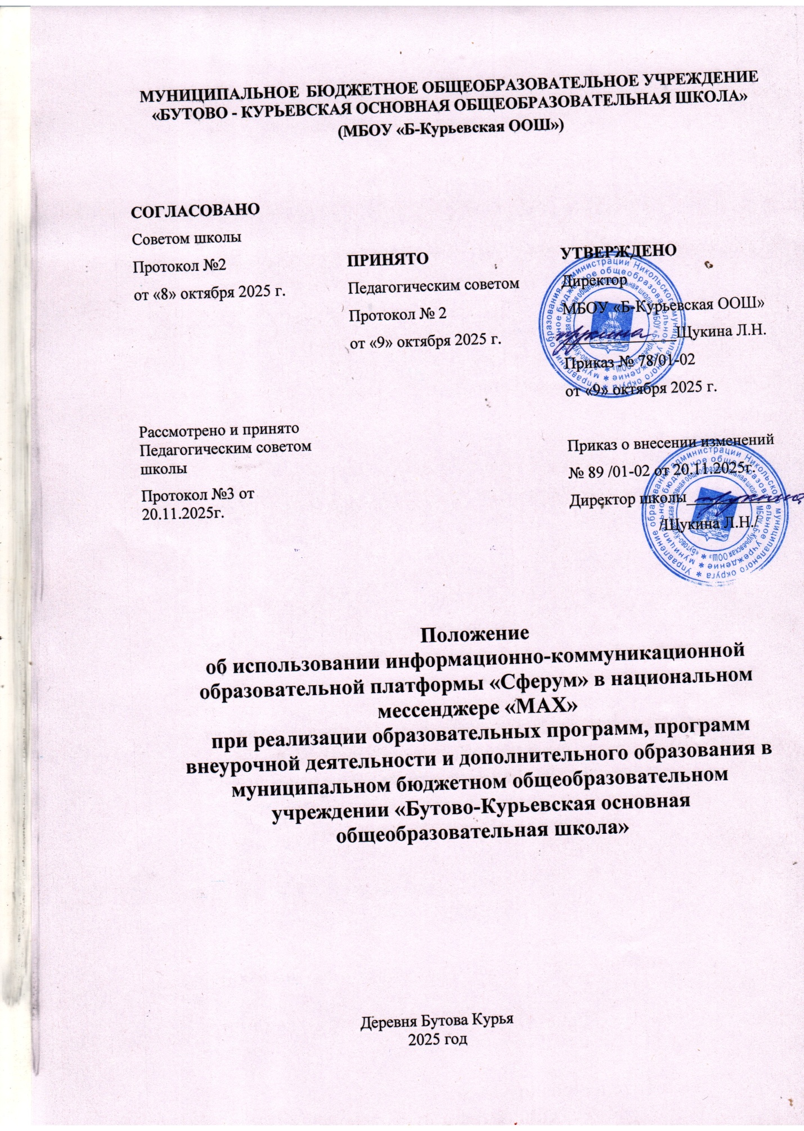

МУНИЦИПАЛЬНОЕБЮДЖЕТНОЕ ОБЩЕОБРАЗОВАТЕЛЬНОЕ УЧРЕЖДЕНИЕ «БУТОВО - КУРЬЕВСКАЯ ОСНОВНАЯ ОБЩЕОБРАЗОВАТЕЛЬНАЯ ШКОЛА»
(МБОУ «Б-Курьевская ООШ»)

СОГЛАСОВАНО  Советом школы  Протокол №2  от «8» октября 2025 г.  Рассмотрено и принято Педагогическим советом школы  Протокол №3 от 20.11.2025г. | ПРИНЯТО  Педагогическим советом  Протокол № 2  от «9» октября 2025 г. | УТВЕРЖДЕНО  Директор  МБОУ «Б-Курьевская ООШ»  ______________Щукина Л.Н.  Приказ № 78/01-02  от «9» октября 2025 г.  Приказ о внесении изменений  № 89 /01-02 от 20.11.2025г.  Директор школы___________  /Щукина Л.Н./

Положение
об использовании информационно-коммуникационной
образовательной платформы «Сферум» в национальном мессенджере «MAX»
при реализации образовательных программ, программ внеурочной деятельности и дополнительного образования в муниципальном бюджетном общеобразовательном учреждении «Бутово-Курьевская основная общеобразовательная школа»

Деревня Бутова Курья
2025 год
- Общие положения
  - Положение об использовании информационно-коммуникационной образовательной платформы «Сферум» в национальном мессенджере «MAX» при реализации образовательных программ, программ внеурочной деятельности и дополнительного образования (далее – Положение) является локальным нормативным актом, содержащим нормы, регулирующие порядок использования информационно-коммуникационной образовательной платформы «Сферум» (далее – ИКОП «Сферум») в национальном мессенджере «MAX» всеми участниками образовательных отношений в муниципальном бюджетном общеобразовательном учреждении «Бутово-Курьевская основная общеобразовательная школа» (Далее-МБОУ «Б-Курьевская ООШ»)Правовая и методическая основа настоящего Положения:
- Федеральный закон от 29.12.2012 №273-ФЗ «Об образовании в Российской Федерации»;
- Федеральный закон от 24.06.2025 №156-ФЗ «О создании многофункционального сервиса обмена информацией и о внесении изменений в отдельные законодательные акты Российской Федерации»;
- Федеральный закон от 27.07.2006 №149-ФЗ «Об информации, информационных технологиях и о защите информации»;
- Постановление Правительства РФ от 13.07.2022 №1241 «О федеральной государственной информационной системе «Моя школа» и внесении изменения в подпункт «а» пункта 2 Положения об инфраструктуре, обеспечивающей информационно-технологическое взаимодействие информационных систем, используемых для предоставления государственных и муниципальных услуг и исполнения государственных и муниципальных функций в электронной форме»;
- Постановление Правительства РФ от 11.10.2023 №1678 «Об утверждении Правил применения организациями, осуществляющими образовательную деятельность, электронного обучения, дистанционных образовательных технологий при реализации образовательных программ»;
- Распоряжение Правительства РФ от 12.07.2024 №1880-р «Об определении организации, обеспечивающей создание и функционирование многофункционального сервиса обмена информацией»;
- Приказ Минпросвещения России от 23.07.2025 №551 «Об утверждении федерального перечня электронных образовательных ресурсов, допущенных к использованию при реализации имеющих государственную аккредитацию образовательных программ начального общего, основного общего, среднего общего образования»;
- Приказ Минцифры России от 15.07.2022 №542/1 «О мероприятиях по созданию элементов ФГИС «Моя школа», обеспечивающих реализацию ее функций, и мероприятиях по созданию ФГИС «Моя школа»;
- Письмо Минцифры России от 27.08.2025 №ММ-П10-82860. О применении цифровой платформы «MAX» и информационно-коммуникационной платформы «Сферум» образовательными учреждениями или в рамках трудовой деятельности;
- Письмо Минпросвещения России от 22.08.2025 №04-ЗГ-МП-67 «О рассмотрении обращения»;
- Письмо Минпросвещения России от 31.07.2023 №04-423 «Об исполнении протокола» (вместе с «Методическими рекомендациями для педагогических работников образовательных организаций общего образования, образовательных организаций среднего профессионального образования, образовательных организаций дополнительного образования по использованию российского программного обеспечения при взаимодействии с обучающимися и их родителями (законными представителями)»).
  - Положение рассматривается на Совете школы, принимается педагогическим советом, имеющим право вносить в него изменения и дополнения, и утверждается приказом образовательной организации за подписью руководителя.
  - Положение устанавливает единые требования по работе с ИКОП «Сферум»
в национальном мессенджере «MAX» в МБОУ «Б-Курьевская ООШ».
  - Термины и определения, используемые в настоящем Положении:
- информационные технологии реализации образовательных программ
с использованием дистанционных образовательных технологий(ДОТ) – технологии создания, передачи и хранения учебных материалов, организации и сопровождения учебного процесса дистанционного обучения;
- информационно-коммуникационная образовательная платформа «Сферум» (ИКОП «Сферум») – российский информационно-коммуникационный сервис, предназначенный для образовательных целей и коммуникации пользователей в едином и защищенном электронном образовательном пространстве);
- национальный мессенджер «MAX» (сервис «МАХ») – российская цифровая платформа, содержащая возможность обмена электронными сообщениями между его Пользователями, при котором Пользователи самостоятельно определяют получателя (-ей) электронного (-ых) сообщения (-й), а также иные функциональные возможности, в том числе функции многофункционального сервиса обмена информацией при взаимодействии с соответствующей государственной информационной системой;
- электронная информационно-образовательная среда (ЭИОС) – совокупность информационных, телекоммуникационных технологий, соответствующих технологических средств, электронных информационных и образовательных ресурсов, обеспечивающих условия освоения обучающимися образовательных программ в полном объеме независимо от места их нахождения;
- пользователи– участники образовательных отношений (обучающиеся, педагогические и иные работники образовательной организации, родители (законные представители) обучающихся), осуществляющие взаимодействие с помощью ИКОП «Сферум» и сервиса «МАХ».
  - Использование ИКОП «Сферум», интегрированной с сервисом «МАХ», осуществляется по всем предметам учебного плана, в том числе плана внеурочной деятельности,направлениям воспитательной работы согласно плану воспитательной работы, а также программам дополнительного образования детей, реализуемым в МБОУ «Б-Курьевская ООШ».
  - Использование ИКОП «Сферум», интегрированной с сервисом «МАХ», является частью ЭИОС МБОУ «Б-Курьевская ООШ»и одним из видов информационных технологий реализации образовательных программ с использованием ДОТ.
  - В случае несогласия родителей / законных представителей от регистрации и использования ИКОП «Сферум», интегрированной с сервисом «МАХ», для них остаются доступными альтернативные способы взаимодействия с представителями образовательной организации: дневник учащегося в бумажном виде, очные встречи по предварительной договоренности и родительские собрания.

- Организация работы пользователей в ИКОП «Сферум»,
интегрированной с сервисом «МАХ»
  - Администратор ИКОП «Сферум», интегрированной с сервисом «МАХ», назначается руководителем образовательной организации на основании приказа.
  - Сотрудники МБОУ «Б-Курьевская ООШ», использовавшие ИКОП «Сферум» в VK мессенджере до перехода в национальный мессенджер МАХ, должны убедиться в наличии всех чатов, необходимых для продолжения коммуникации. В случае отсутствия создать новые и добавить в них пользователей.
  - Администратор ИКОП «Сферум», интегрированной с сервисом «МАХ», координирует процессы по использованию ИКОП «Сферум»в образовательной организации, в том числе:
- направляет посредством электронной почты на адрес info@sferum.ru заявку на регистрацию образовательной организации на ИКОП «Сферум» с приложением приказа о назначении администратора с указанием контактных данных (ФИО, адрес электронной почты, номер личного мобильного телефона);
- проходит регистрацию на ИКОП «Сферум» (в сервисе «МАХ») посредством ввода указанного в заявке номера мобильного телефона;
- в личном кабинете администратора ИКОП «Сферум» (в сервисе «МАХ») вносит и при необходимости редактирует информацию об образовательной организации;
- создает необходимый структурный компонент, обеспечивающий присоединение всех педагогических работников образовательной организации к ИКОП «Сферум» (в сервисе «МАХ»);
- при необходимости создает структуру образовательной организации, компонентом которой является класс (группа), в соответствии с утвержденной структурой МБОУ «Б-Курьевская ООШ»;
- создает и направляет педагогическим работникам, а при необходимости обучающимся и их родителям (законным представителям) ссылки-приглашения для присоединения в соответствующий класс в установленной пользовательской роли на ИКОП «Сферум»;
- назначает дополнительных администраторов из числа присоединившихся на ИКОП «Сферум» педагогических работников МБОУ «Б-Курьевская ООШ»;
- при необходимости прикрепляет педагогических работников, выполняющих должностные обязанности классных руководителей, по учебным классам в соответствии с утвержденным руководителем образовательной организации распределением классного руководства;
- рассматривает и принимает заявки на вступление в сообщество образовательной организации от педагогических работников, иных сотрудников, а при необходимости от обучающихся и их родителей (законных представителей) из числа представителей органа ученического самоуправления (актива) и родительского комитета (актива) соответственно;
- завершает процесс подтверждения статуса «учитель» педагогических работников, статуса «сотрудник» иных работников МБОУ «Б-Курьевская ООШ»;
- редактирует информацию, связанную с движением обучающихся, педагогических и иных работников МБОУ «Б-Курьевская ООШ»в ИКОП «Сферум»;
- аннулирует невостребованные ссылки-приглашения на присоединение к образовательной организации с целью обеспечения информационной безопасности участников образовательных отношений;
- оказывает помощь и поддержку участникам образовательных отношений по эффективному использованию функционала ИКОП «Сферум» в национальном мессенджере «МАХ».
  - Администрация МБОУ «Б-Курьевская ООШ»способствует выполнению образовательных программ посредством применения функциональных возможностей ИКОП «Сферум» в национальном мессенджере «МАХ», в том числе:
- назначает администратора ИКОП «Сферум» из числа педагогических работников образовательной организации;
- обеспечивает коммуникационное взаимодействие (проведение рабочих встреч и совещаний в онлайн или гибридном формате посредством использования функционала видео-конференц-связи) с пользователями для решения управленческих задач в чатах, созданных в ИКОП «Сферум» и интегрированных с сервисом «МАХ»:
чат руководителя образовательной организации с заместителями руководителя;
чат руководителя образовательной организации с педагогическими и иными работниками;
чат руководителя образовательной организации с представителями родительского комитета (актива);
чат руководителя образовательной организации с представителями органа ученического самоуправления (актива);
иные чаты для решения управленческих задач;
- осуществляет контроль по использованию ИКОП «Сферум» в национальном мессенджере «МАХ» всеми участниками образовательных отношений, в том числе при проведении учебных и иных занятий с применением ДОТ, а также различных мероприятий в онлайн или гибридном формате.
  - Классный руководитель координирует процессы по использованию функциональных возможностей ИКОП «Сферум» в национальном мессенджере «МАХ» для решения учебных и внеучебных задач в классе, в том числе:
- присоединяется к образовательной организации по ссылке-приглашению, полученной от администратора сообщества, в пользовательской роли «учитель», либо ;
- проходит процесс верификации статуса «учитель» (при необходимости);
- создает чаты с участниками образовательных отношений для взаимодействия с целью решения соответствующих образовательных задач, а именно:
чат с обучающимися своего класса;
чат с родителями (законными представителями) обучающихся;
чат с педагогическими работниками, ведущими учебные предметы, иные занятия с обучающимися класса;
иные чаты для решения образовательных задач;
- поддерживает и развивает коммуникацию в чатах с участниками образовательных отношений, включая возможности организации и проведения мероприятий в онлайн или гибридном формате через ИКОП «Сферум» в национальном мессенджере «МАХ».
  - Педагогический работник (учитель-предметник, педагог дополнительного образования), ведущий учебные дисциплины или иные занятия, работник образовательной организации, участвующий в процессах сопровождения образовательной деятельности, при необходимости координирует процессы по использованию функциональных возможностей ИКОП «Сферум» в национальном мессенджере «МАХ» для решения образовательных и организационных задач, в том числе:
- присоединяется к образовательной организации по ссылке-приглашению, полученной от администратора сообщества, в пользовательской роли «учитель» («сотрудник»);
- проходит процесс верификации соответствующего статуса (при необходимости);
- создает чаты с пользователями для взаимодействия с целью решения определенных образовательных задач, а именно:
чат с обучающимися класса по учебному предмету;
иные чаты для решения образовательных и организационных задач;
- поддерживает и развивает коммуникацию в чатах с пользователями, включая возможности организации и проведения учебных и иных занятий
с применением ДОТ, а также различных мероприятий в онлайн или гибридном формате через ИКОП «Сферум» в национальном мессенджере «МАХ».
  - Сотрудник образовательной организации (непедагогический работник):
- присоединяется к образовательной организации по ссылке-приглашению, полученной от администратора сообщества, в пользовательской роли «сотрудник»;
- проходит процесс верификации соответствующего статуса;
- создает и/или вступает в чаты с пользователями для взаимодействия с целью решения определенных задач.
  - Обучающийся для осуществления образовательной коммуникации и решения образовательных и воспитательных задач использует функциональные возможности ИКОП «Сферум» в национальном мессенджере «МАХ», в том числе:
  - присоединяется по ссылке-приглашению, полученной от учителя, классного руководителя, в соответствующий чат;
  - участвует в образовательной коммуникации, осуществляемой в чате класса и чатах по учебным дисциплинам и иным занятиям, с использованием функционала ИКОП «Сферум»;
  - участвует в учебных и иных занятиях или мероприятиях, проводимых в онлайн или гибридном формате, с применением ДОТ.
  - Родитель (законный представитель) обучающегося с целью участия в образовательной коммуникации может использовать функциональные возможности ИКОП «Сферум» в национальном мессенджере «МАХ», в том числе:
- присоединяется к чату по ссылке-приглашению (полученной от педагогического работника, классного руководителя или представителя администрации образовательной организации) или через вкладку «Чаты» в сервисе «Электронный дневник» на портале «Петербургское образование» (https://dnevnik2.petersburgedu.ru);
- участвует в образовательной коммуникации, осуществляемой в чате, с использованием функционала ИКОП «Сферум» в национальном мессенджере «МАХ»;
2.10. Все участники образовательного процесса активно используют новые сервисы «Справка в школу» и «Сбор данных».
  - Все пользователи самостоятельно (обучающиеся с помощью родителей или законных представителей) обеспечивают безопасность своего профиля в ИКОП «Сферум», настроив безопасный режим, который позволит общаться только тем пользователям, которые есть в контактах организации и в телефонной книге.

- Права, обязанности и ответственность участников образовательных отношений (пользователей)
  - Участники образовательных отношений, использующие ИКОП «Сферум» в национальном мессенджере «МАХ»:
- имеют доступ к функциональным возможностям ИКОП «Сферум» на безвозмездной основе круглосуточно;
- имеют право на обращение в службу технической поддержки через чат-бот «Помощник Сферума» в национальном мессенджере «МАХ» (https://max.ru/sferum_help) или по адресу электронной почты info@sferum.ru;
- имеют право на доступ к информационным ресурсам и инструкциям, размещенным на сайте prof-sferum.ru.
  - Педагогические и иные работники образовательной организации имеют право посещать семинары и вебинары, в рамках которых освещаются методические вопросы
по применению функционала ИКОП «Сферум», интегрированной с сервисом «МАХ».
  - Участники образовательных отношений, использующие ИКОП «Сферум» в национальном мессенджере «МАХ», обладают иными правами, предусмотренными законодательством Российской Федерации и соответствующими пользовательскими соглашениями.
  - Пользователи обязаны соблюдать законодательство Российской Федерации, настоящее Положение и иные локальные нормативные акты МБОУ «Б-Курьевская ООШ», установленные ограничения и запреты в части использования функционала ИКОП «Сферум», интегрированной с сервисом «МАХ», а также пользовательские соглашения.
  - Умышленные действия пользователя, направленные на достижение незаконных целей (в том числе осуществление мошеннических действий, обмана, ввода в заблуждение, оскорбления, совершение иных противоправных действий), а также размещение пользователем (распространение) с использованием функционала ИКОП «Сферум», интегрированной с сервисом «МАХ», сообщений, информации или материалов, содержание которых нарушает действующие в Российской Федерации ограничения и запреты, может повлечь для него дисциплинарную, административную, уголовную или иную ответственность согласно действующему законодательству РФ, Уставу, локальным нормативным актам МБОУ «Б-Курьевская ООШ», а также соответствующим пользовательским соглашениям.

4. Заключительные положения
- Настоящее Положение вступает в силу со дня его утверждения и действует до момента признания его утратившим силу и (или) утверждения нового локального нормативного акта МБОУ «Б-Курьевская ООШ», регулирующего идентичные вопросы, возникающие между участниками образовательных отношений.
- Вопросы, не урегулированные настоящим Положением, подлежат урегулированию в соответствии с действующим законодательством РФ, в том числе нормативными и методическими документами, указанными в пункте 1.2 Положения, Уставом и локальными нормативными актами МБОУ «Б-Курьевская ООШ», пользовательским соглашением ИКОП «Сферум», размещенным по адресу https://www.sferum.ru/terms_of_use, и пользовательским соглашением сервиса «MAX», размещенного по адресу https://legal.max.ru/ps.
- В случае изменений или принятия новых нормативных правовых актов федерального или регионального уровня, регулирующих порядок и условия применения информационных технологий реализации образовательных программ с использованием ДОТ, в том числеИКОП «Сферум» в национальном мессенджере «МАХ» участниками образовательных отношений, такие изменения или акты имеют прямое действие и применяются со дня вступления их в силу независимо от включения в текст настоящего Положения.

